Главная Новости Документы Сценарии Мелодии Софт Авторы Контакт Копилка
Баннерообмен

Главная\Документы\Для классного руководителя

При использовании материалов этого сайта - АКТИВНАЯ ССЫЛКА и размещение баннера -ОБЯЗАТЕЛЬНО!!!

Классный час: "Вежливость и доброта"

Разработка конспекта: "Классный час на тему вежливость"
Класс:
5,6,7,8

Время проведения:
60-75 минут

Выберите похожие названия классных часов на эту тему:

Классный час на тему вежливость
Да здравствуют вежливость и доброта! Путешествие в страну доброты и вежливости Уроки вежливости - классный час Поговорим о вежливости и доброте
Классный час «Чтобы радость людям дарить, надо добрым и вежливым быть»

Ход классного часа:
- Вступление (5 минут)

Приветствие учеников, описание темы классного часа.

- Краткое объяснение цели и задачи классного часа.

Целью данного классного часа является ознакомление учеников с понятием вежливости и доброты, а также формирование у них понимания необходимости проявления этих качеств в повседневной жизни. Задачами классного часа являются:

показать примеры проявления вежливости и доброты; обсудить с учениками важность проявления этих качеств;
рассмотреть основные правила вежливости в школе, дома и в обществе; провести уроки вежливости;
повысить мотивацию учеников к проявлению вежливости и доброты в жизни.

Путешествие в страну доброты и вежливости (20 минут)

Просмотр видео о стране доброты и вежливости.

- 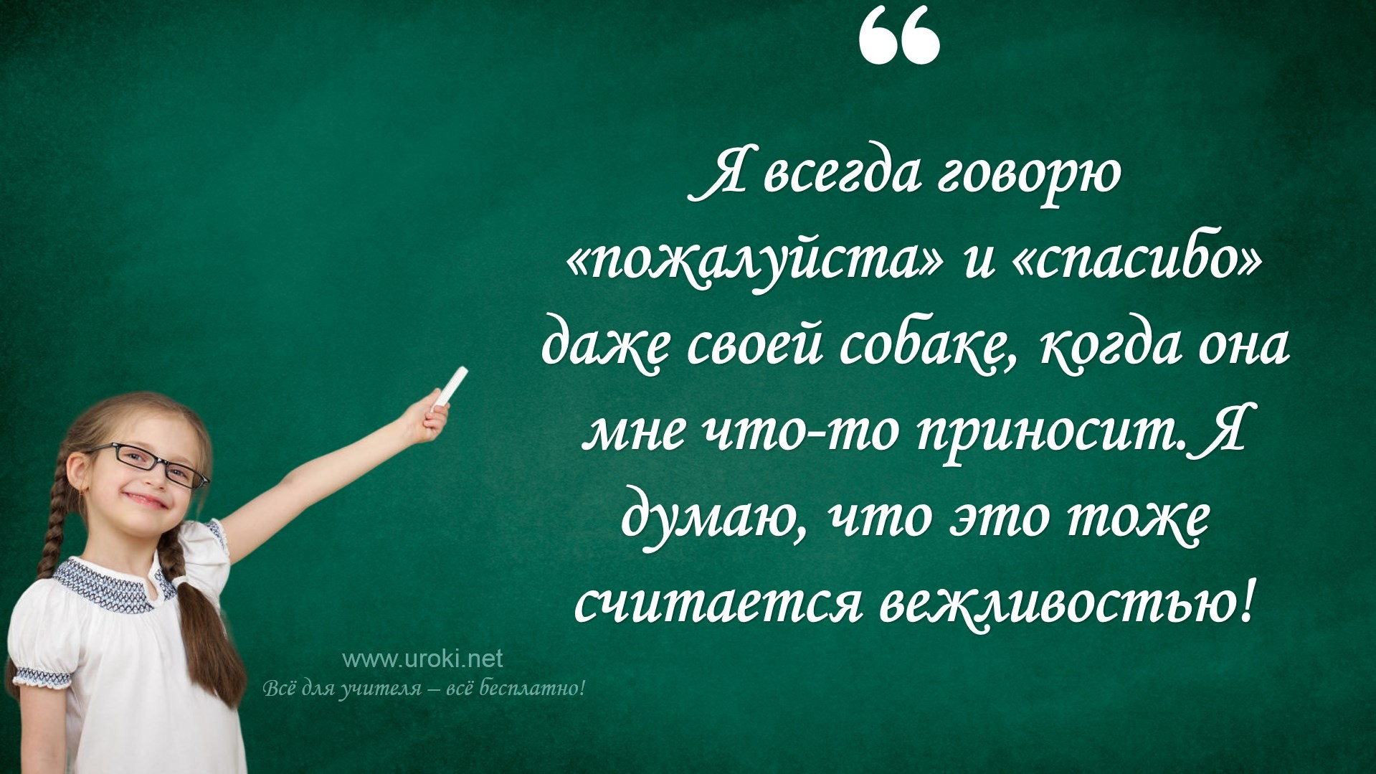Беседа с учениками о том, какие качества присущи жителям этой страны (доброта, вежливость, уважительное отношение к другим и т.д.).
В ходе беседы с учениками о стране доброты и вежливости можно обсудить, какие качества присущи ее жителям. Например, можно привести следующие примеры и пояснения:

Доброта - это когда мы помогаем другим людям безвозмездно, делаем что-то приятное, не ожидая ничего взамен. Например, когда мы помогаем бабушке перейти дорогу, подарим цветы другу на день рождения или улыбаемся прохожему на улице.

Вежливость - это когда мы обращаемся с другими людьми с уважением и деликатностью, проявляем внимание и заботу. Например, когда мы говорим "пожалуйста" и "спасибо", когда помогаем кому-то поднять упавшую вещь, держим дверь, когда кто-то заходит.

Уважительное отношение к другим - это когда мы уважаем мнение и чувства других людей, не оскорбляем и не унижаем их. Например, когда мы не осуждаем других за их действия, не говорим плохо о них за их спиной и не нарушаем их границ.

Эти качества очень важны в повседневной жизни, так как проявление доброты и вежливости позволяет создавать гармоничные отношения с окружающими и делать мир лучше.

Уроки вежливости (20 минут)

Проведение мини-урока вежливости.
- Рассмотрение основных правил вежливости в школе, дома и в обществе.

Обсуждение плюсов и минусов проявления вежливости.

Вежливость - помогает нам общаться с другими людьми, находить общий язык, создавать дружеские отношения и просто делать наш мир более добропорядочным. Рассмотрим основные правила вежливости в школе, дома и в обществе.

В школе:

Приветствуйте всех в школе. Не забывайте говорить "доброе утро", "добрый день" или "добрый вечер".
Говорите "пожалуйста" и "спасибо". Когда вы просите кого-то о чем-то, всегда говорите "пожалуйста". Когда вам что-то дают или помогают, говорите "спасибо".
Будьте внимательны и заботьтесь о других. Если кто-то рядом с вами нуждается в помощи, не отказывайте ему.

Дома:

Приветствуйте всех в доме. Не забывайте говорить "доброе утро", "добрый день" или "добрый вечер" своим родным и близким.
Помогайте родным. Если кто-то в семье нуждается в помощи, не отказывайте ему.
Не говорите неприятные слова и не оскорбляйте других членов семьи.

В обществе:

Приветствуйте людей, с которыми общаетесь. Говорите "доброе утро", "добрый день" или "добрый вечер".
Говорите "пожалуйста" и "спасибо". Когда вы просите кого-то о чем-то, всегда говорите "пожалуйста". Когда вам что-то дают или помогают, говорите "спасибо".
Будьте внимательны и заботьтесь о других. Если кто-то рядом с вами нуждается в помощи, не отказывайте ему.

Кроме того, важно понимать, что проявление вежливости имеет как плюсы, так и минусы.

Плюсы проявления вежливости:

Она помогает создавать дружеские отношения с другими людьми. Она повышает уважение к вам со стороны окружающих людей.
Она создает приятную атмосферу в любой обстановке и способствует улучшению общего настроения.
Она может помочь в разрешении конфликтных ситуаций и предотвращении конфликтов в будущем.
Она является важным качеством в профессиональной жизни и может помочь в карьерном росте.
Она помогает развивать эмпатию и понимание чувств других людей. Она способствует лучшему восприятию и усвоению информации в образовательном процессе.

Минусы проявления вежливости:

Иногда люди могут считать вас лживым и неискренним, если вы переборщите с проявлением вежливости.
Иногда люди могут попросту не принимать вас всерьез, если вы слишком часто извиняетесь или используете излишне мягкие формы обращения.
Иногда проявление вежливости может привести к нарушению личных границ, если вы не учитываете индивидуальные особенности и предпочтения других людей.
Иногда проявление вежливости может стать причиной неудовлетворенности и стресса, если вы чувствуете себя вынужденным делать то, что не хотите, только потому что считаете, что это "вежливо".

Несмотря на эти небольшие минусы, проявление вежливости является очень важным качеством, которое помогает нам жить в гармонии и уважении друг к другу. Важно найти баланс между проявлением вежливости и уважения к себе и своим принципам.

Классный час «Чтобы радость людям дарить, надо
добрым и вежливым быть» (20 минут)

Чтение короткой истории о том, как проявление доброты и вежливости может изменить чью-то жизнь.

Жили два мальчика, Вася и Петя. Вася был очень вежливым и добрым мальчиком, который всегда улыбался и помогал другим. Петя, наоборот, был не очень вежливым и часто обижал других детей.

Однажды, на улице, они встретили маленькую девочку по имени Маша. Маша была очень скромной и застенчивой, и ей было трудно общаться с другими детьми. Вася сразу же понял, что ей нужна помощь и начал разговаривать с ней, улыбаться и делать комплименты. Петя же просто прошел мимо, не обращая на Машу внимания.

Несколько дней спустя Маша встретила Васю в парке. Она была очень счастлива, что у нее теперь есть друг, который понимает ее и помогает. Она рассказала ему о своей большой мечте - стать писательницей. Вася поддержал ее и сказал, что уверен, что она обязательно достигнет своей цели.

С тех пор Маша начала более уверенно чувствовать себя в обществе. Она начала общаться с другими детьми и даже выиграла конкурс на лучший рассказ в школе. Петя, увидев все это, понял, что он был не прав и решил изменить свое поведение. Он начал проявлять больше доброты и вежливости к другим детям, и стал более популярным среди своих сверстников.

Таким образом, проявление доброты и вежливости Васей помогло Маше изменить свою жизнь к лучшему, а также повлияло на поведение Пети, который тоже начал проявлять больше внимания к другим людям. Эта история демонстрирует, что проявление доброты и вежливости может сделать мир лучше и изменить чью-то жизнь.

Обсуждение с учениками ситуаций, в которых они могут проявить доброту и вежливость.

Давайте обсудим ситуации, в которых мы можем проявить доброту и вежливость.

  - Помочь однокласснику, который не понимает урок, объяснить материал после уроков.
  - Оставить свое место в автобусе или на скамейке для пожилого человека.
  - Помочь убрать класс после уроков, даже если это не является обязательной задачей.

  - 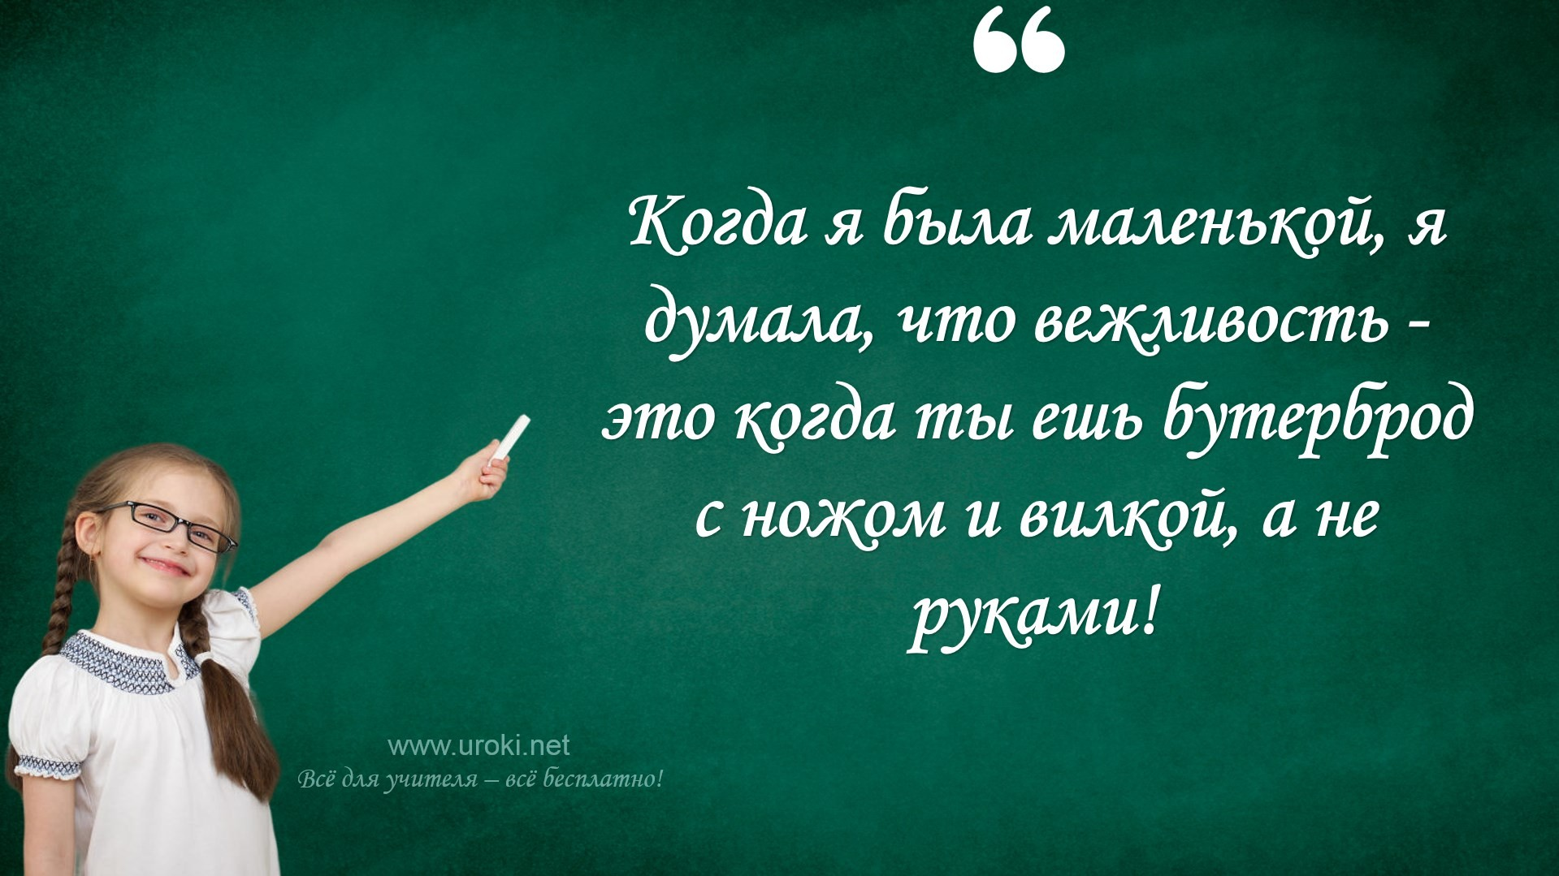Поддержать одноклассника, который испытывает трудности в общении с другими детьми, попробовать подружиться с ним.
  - Помочь соседу в нужном деле, например, с помощью переноски тяжелых вещей, пожелать ему доброго дня и улыбнуться.

Подведение итогов классного часа (10 минут)

Краткое повторение основных идей классного часа.

- Призыв к проявлению вежливости и доброты в повседневной жизни.
Дорогие друзья! Каждый из нас хочет, чтобы его окружали доброта, внимание и уважение. И вот что я предлагаю вам сделать: проявляйте эти качества сами!
Улыбайтесь, здоровайтесь, помогайте другим, говорите добрые слова.

Когда мы проявляем вежливость и доброту, мы делаем наш мир лучше. Не забывайте, что каждое ваше действие может оказать большое влияние на жизнь другого человека. Может быть, ваша улыбка поднимет настроение кому-то, ваше слово поддержит в трудную минуту, а ваша помощь станет настоящей поддержкой.

Помните, что проявление вежливости и доброты не только делает жизнь окружающих людей лучше, но и помогает вам стать лучше. Когда вы проявляете эти качества, вы становитесь более открытыми, позитивными и душевно богатыми.

Давайте вместе станем лучше и создадим мир, в котором царит доброта и вежливость!

Завершение классного часа.

Дополнительные активности, которые можно провести в рамках классного часа.

Ролевые игры: ученики могут разыгрывать ситуации, в которых они должны проявлять вежливость и доброту.
Коллективное создание плаката или постера на тему вежливости и доброты. Ученики могут работать в группах и создавать свои собственные дизайны, используя цитаты, иллюстрации и фотографии.
Обсуждение и анализ роликов и видео, в которых дети демонстрируют проявление вежливости и доброты. Можно использовать короткие ролики, которые показывают хорошие и плохие примеры поведения.

Разыгрывание сценок и драматических постановок на тему доброты и вежливости. Ученики могут написать свои сценарии и разыгрывать их перед классом.
Создание цепочки благодарности: каждый ученик пишет благодарственное письмо одному из своих одноклассников или учителю, в котором он выражает свою благодарность и признательность. Затем письма могут быть прочитаны всем классом.

Стихотворение на классный час

"Три кота. Хорошие манеры"

Фарида Гареева (https://stihi.ru/2019/06/27/5720)
Стих по мультфильму «Три кота», серия «Хорошие манеры» Жили-были пять котов,
У них было пять хвостов. Карамелька и Компот, Коржик, мама, папа-кот.

«Вежливость и доброта - Украшение кота». -
Так учила нас всегда Наша бабушка. Едва Только слушались ее И брались мы за свое.

Кот Компот с братишкой дружно Всех расталкивают тушей, Лезут первыми на горки,
Тянут прочих за футболки.

А тягаться с ними туго - Двое их и друг за друга Могут так накостылять - Не захочется опять!

Коржик взял футбольный мяч - На площадке будет матч!
Лихо мчится за мячом Все преграды нипочем.

Распугал в кустах синичек, Из песка сломал куличик, Чуть не сшиб мячом котенка, Лапой задавил мышонка!

Сидя в парке на виду, Кот Компот жевал еду. Угостил бы хоть кого, Но не дал он ничего.

Безобразия примеры, Эти жуткие манеры Кошка Лапочка считала, Карамельку поучала:

Мой совет тебе - заняться

Воспитанием двух братцев. Что же нужно делать ей?
Карамельке всех видней!

После ужина она
К братьям в комнату вошла. Рассказала, что на них Много жалоб от других.

Приводила им примеры, Где хорошие манеры.
Про привет и до свидания, Чем так плохи опоздания.

Как чихать и как сморкаться, Как культурно выражаться. Старшим место уступать, Малышей не обижать.

Всё котята понимали, Головами закивали: Будем вежливыми мы, Карамелька, посмотри!

В гости Лапочка пришла, Мама чай пить позвала. Мигом Коржик и Компот
В кухню бросились вперед.

Звали чай пить четверых, Кекс поделен на двоих.
Утирают сладкий рот Коржик и еще Компот.

А подружкам невзначай Пить осталось только чай. И, допив свой чай пустой, Лапочка пошла домой.

Карамелька огорчилась
И на братьев рассердилась. И пошла одна гулять, Чтобы с ними не играть.

Испугался кот Компот:
Что же нас, братишка, ждет? Так останемся одни, Никому мы не нужны!

Коржик брату говорит:
Путь к друзьям нам не закрыт. Постараемся маленько,
Как учила Карамелька.

Вышли Коржик и Компот - Расступается народ.
Всех котята по порядку Угостили шоколадкой.

А когда катались с горки,

Помогали лезть девчонкам, Уступали им места -
Вот какая красота!

Вырос город на песке, Вот потеха малышне! Это Коржик так старался,
Что в песке весь извалялся.

А Компот пока стоял И котенка страховал. Высоко на турнике Он выделывал пике.

Кот Компот его ловил, И опять наверх садил.
Рада братьям вся площадка, Всем так нравятся котятки!

Как же бабушка права, Золотая голова!
Вежливость и доброта - Украшение кота!

Кроссворд на тему: "Доброта и вежливость"

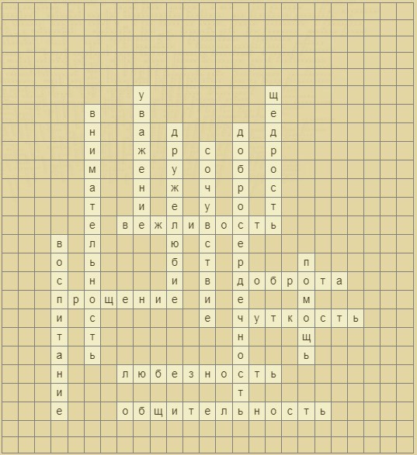

Скачать бесплатно кроссворд

Пазл для классного часа "Да здравствуют вежливость и доброта!"

Читать ещё статьи по теме:
  - Конспект классного часа на тему: «Школа закаливания»
  - Разработка классного часа «Первый раз в первый класс»
  - Разработка классного часа в 5 классе по теме: "Без особого труда, но не детская еда"
  - Разработка внеклассного мероприятия на тему: "Великая победа..."
  - Разработка внеклассного мероприятия экологической тематики на тему: "На добро добром отвечай!"

Слова ассоциации (тезаурус) к статье:

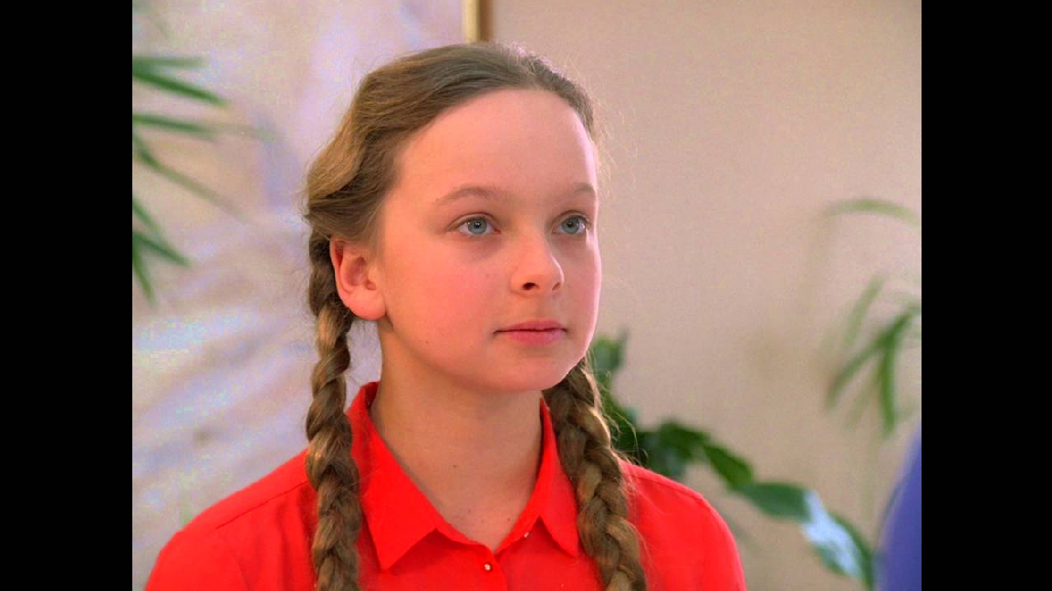сердечность, спасет мир, внимание, честность, этикет, воспитание, приветливость, манера.

Смотреть видео к статье:

Ералаш №289 "Доброта"
Copy link

Watch on

Опубликовано 06.04.2023

